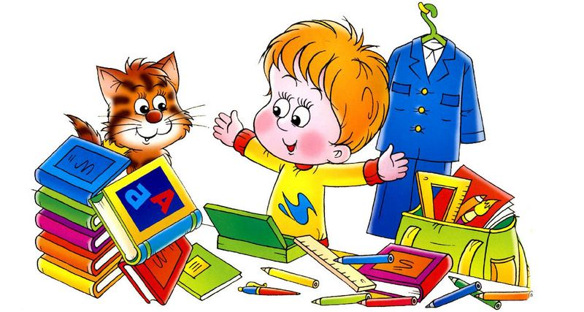
Речевая готовность ребенка к школе.

Родителям в первую очередь следует обратить внимание на:

Правильное произношение всех звуков. В норме вся звуковая сторона речи должна быть усвоена ребёнком полностью к 5 – 6 годам. К этому возрасту ребёнок должен уметь различать звуки на слух и в произношении. Приходя в школу, он должен отчётливо произносить звуки в различных словах, во фразовой речи, не должен их пропускать, искажать, заменять другими.
Умение различать звуки речи на слух.
Владение навыками звукового анализа и синтеза.
- умение выделять звук на фоне слова;
- слышать и выделять первый и последний звук в слове;
- определять позицию звука в слове (начало, середина, конец);
- определять количество и последовательность звуков в слове, место звука в слове по отношению к другим;
- называть слова с заданным звуком;
- уметь составлять слова из звуков;
- дети должны знать и правильно употреблять термины «звук», «слог», «слово», «предложение».
Слоговая структура слова. Ребенку 6 -7 лет доступны слова сложной слоговой структуры (аквариум, библиотекарь, баскетболист, экскаватор). Он произносит их в быстром темпе, не переставляет, не выкидывает, не добавляет звуки и слоги.
Словарный запас. К 7 годам у ребёнка должен быть достаточно большой словарный запас (около 2000 слов). В своей речи он должен активно использовать все части речи (существительные, прилагательные, глаголы, наречия, антонимы, синонимы, числительные), пони мать переносное значение слов, подбирать обобщающие понятия для группы предметов.
Связную речь. К 7 годам ребёнок должен уметь:
- пересказывать небольшие по объёму рассказы и сказки
- составлять рассказ по картинке;
- составлять рассказ по серии картин;
- отвечать на вопросы по тексту;
При пересказе (рассказе) обращается внимание
- на понимание ребёнком текста (он должен правильно формулировать основную мысль),
- на структурирование текста (он должен уметь последовательно и точно строить пересказ),
- на лексику (полнота и точность использования слов),
на грамматику (он должен правильно строить предложения, уметь использовать сложные предложения).
Речевую коммуникацию. Ребёнок должен быть достаточно активен в общении, уметь слушать и понимать речь, строить общение с учетом ситуации, легко входить в контакт с детьми и взрослыми, ясно и последовательно выражать свои мысли, пользоваться формами речевого этикета.
Мелкую моторику рук и психические процессы (память, внимание, мышление, восприятие). Хорошо развитая мелкая моторика способствует развитию речи (пальчиковая гимнастика, игры с прищепками, ниткография, использование шариков су-джок и иппликатора Кузнецова, обведение и штриховка предметов, шнуровка, нанизывание бусинок, аппликации, лепка, плетение, вырезание ножницами и т.д.). Все психические процессы тесно взаимосвязаны. Недоразвитие хотя бы одного психического процесса приводит к нарушению умственного развития ребёнка в целом.

Уважаемые родители!
Если ваш ребенок имеет трудности в речевом развитии и нуждается в специальной помощи, не стоит надеяться на то, что он «вырастет, и сам научиться говорить».
Необходимо обратиться к логопеду.

